九上第七单元 工业革命和国际共产主义运动的兴起
（说明：本试卷为闭卷笔答，答题时间90分钟，满分100分）
题号 | 一 | 二 | 三 | 四 | 总分
得分
第Ⅰ卷 选择题（共30分）
一、选择题（下列各题只有一个最符合题意的答案，请将其字母标号填入下表相应题号下的空格内。本大题共15小题，每小题2分，共30分）
题号
选项
1.1831年,英国出版的《机器的成绩》一书中写道:“两个世纪以前,一千个人当中没有一个人穿袜子。…现在,一千个人当中没有一个人不穿袜子。”造成这一现象的主要原因是( )
A.殖民扩张和掠夺 B.资产阶级革命的完成
C.工业革命的进行 D.垄断组织的形成
2.1876年4月于英国朴茨茅斯下水的不屈号装甲战列舰再次引领了时代的潮流,各国海军争相仿造。这艘于1874年开工建造的皇家海军主力战舰没有了往日桅杆上的巨大风帆,而代之的是船体中部高耸的烟囱。你认为不屈号装甲战列舰的动力主要依靠( )
A.柴油内燃机 B.蒸汽机 C.电动机 D.人力
3.“18世纪的英国恰好是煤炭价格低廉而人力成本昂贵的国家。在逐利的工厂主看来,推广机器生产可以利用廉价的煤炭替代昂贵的劳动力从而产生更大的利润。”据此可知工厂主推广机器生产的原因是( )
A.煤炭资源缺乏 B.劳动力较丰富 C.海外市场广阔 D.追逐更大的利润
4.19世纪,面对燃烧造成的遮天蔽日的烟雾,来自国外的旅行者却为它的魅力所倾倒;有钱的英国人更喜欢乘坐蒸汽轮船在浑浊不堪、散发异味的泰晤士河上游览。这说明( )
A.电力在英国被广泛应用 B.人们陶醉于工业革命的成就
C.发展工业必须破坏环境 D.工业革命成果扩展到全球
5.《新全球史》中讲道:“工业巨头和企业家简直富可敌国,其强大的实力使军事贵族和其他传统的特权阶层黯然失色。接下来是中产阶级…在工厂与矿山中辛苦工作的劳工大众形成了新的工人阶级。”该材料直接反映了工业革命( )
A.推动了经济转型 B.激化了社会矛盾 C.加速了城市化进程 D.造成了阶级分化
6.如下列两图所示,18世纪到19世纪中期,英国的耕地方式发生了很大变化。导致耕地方式变化的主原因是( )
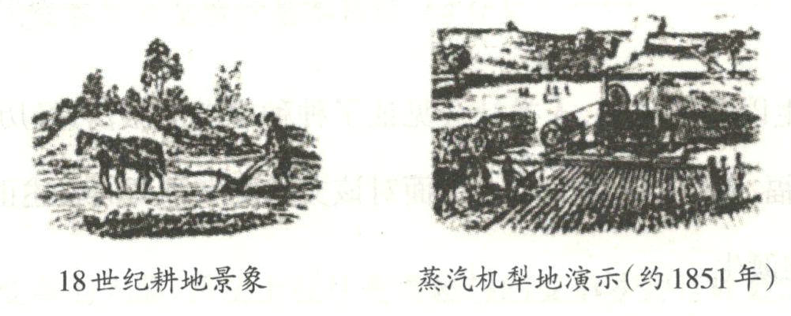
A.资本主义方式经营的农场开始出现 B.海外贸易发展使农产品出口增加
C.工业革命使得农业生产技术得到改进 D.纺织业发展使棉花种植技术改进
7.科技革命极大地推动了人类社会的发展,也改变着人们的生活方式。下列现象可能出现在19世纪中期的是( )
A.在电灯下学习 B.用电脑发邮件 C.坐火车去旅行 D.坐汽车去上班
8.邓小平曾经说道:“我坚信,世界上赞成马克思主义的人会多起来的,因为马克思主义是科学。它运用历史唯物主义揭示了人类社会发展的规律。”下列关于《共产党宣言》的表述与题干内容最相符的是( )
A.肯定资产阶级在历史上曾起过巨大的革命作用
B.资本主义社会必将会被共产主义社会所取代
C.号召工人阶级建立共产党进行无产阶级革命
D.资本主义时代分裂为资产阶级和无产阶级两大对立阶级
9.在《共产党宣言》的影响下,1864年,欧洲各国工人建立国际工人协会(史称第一国际),1871年巴黎公社成立,随后的俄国十月革命、中国的新民主主义革命等相继展开。这表明马克思主义诞生( )
A.极大地推动了世界无产阶级革命运动 B.是中西方无产阶级革命经验的总结
C.只适合中俄两国的暴力革命 D.只适合欧洲的无产阶级革命
10.一学者认为:“巴黎公社是一次悲壮的失败,失败的原因很多,根本的原因就一条,就是生产方式,尤其是生产力的发展,还没有发展到足以推翻资本主义制度这样一个程度.”该学者认为巴黎公社失败的根本原因是( )
A.生产力发展不充分 B.资本主义制度优越 C.无产阶级经验不足 D.资产阶级力量强大
11.回望《共产党宣言》诞生以来的历史,人类社会见证了种种思潮的激荡,经历了无尽的风云变幻,始终不变的是对和平、幸福、美好的不懈追求下面对该文献发表意义的表述正确的是( )
①标志着马克思主义的诞生 ②为资产阶级革命提供了思想武器
③系统地阐述了科学社会主义理论 ④开辟了国际工人运动的新局面
A.①②③④ B.①③④ C.②③④ D.①②④
12.霍布斯鲍姆把1789—1848年这一时期定义为“革命的年代”,认为这一时期所发生的“双元革命”,“不仅仅是工业本身的巨大胜利,而且是资本主义工业的巨大胜利;不仅仅是一般意义上的自由和平等的巨大胜利,而且是中产阶级或资产阶级自由社会的大胜利…这场双元革命改变了世界,并且还在继续使整个世界发生变革”。“双元革命”指的是( )
A.英国资产阶级革命工业革命 B.美国独立战争工业革命
C.工业革命法国大革命 D.工业革命美国内战
13.美国史学家斯塔夫里阿诺斯在评价马克思时说他“并未将自己限制在理论上和写作上。在他的一生中,为组织和鼓动工人们,他将知识活动同各种尝试结合起来”。与材料意思相符的马克思的活动有( )
①指导了英国宪章运动 ②在法国和英国参加工人团体活动
③为共产主义者同盟起草《共产党宣言》 ④与恩格斯共同创立马克思主义理论
A.①②③ B.①②④ C.①③④ D.②③④
14.1848年,马克思、恩格斯为共产主义者同盟起草的纲领《共产党宣言》,在伦敦正式出版,开启了共产主义运动新的篇章。马克思、恩格斯创立科学社会主义的条件不包括( )
A.无产阶级迫切需要先进理论作指导 B.吸收人类优秀文化遗产
C.马克思、恩格斯亲自参加工人运动 D.资本主义面临全面危机
15.“起来,饥寒交迫的奴隶!起来,全世界受苦的人…”这首《国际歌》鼓舞了全世界无产阶级为自己的解放继续战斗,与其创作相关的是( )
A.巴黎公社的失败 B.第一国际的成立 C.法兰西第一帝国覆灭 D.法国大革命

第Ⅱ卷非选择题(共70分)
二、简答题(本大题共15分)
16.马克思主义产生于19世纪40年代,是资本主义矛盾和工人运动发展的产物,它吸收改造了人类思想文化的一切优秀成果。根据题干要求,回答下面相关问题。
(1)【产生条件】观察下面两幅图片,图一、图二的发明分别有何影响?它们与马克思主义的诞生之间有什么关系?(6分)
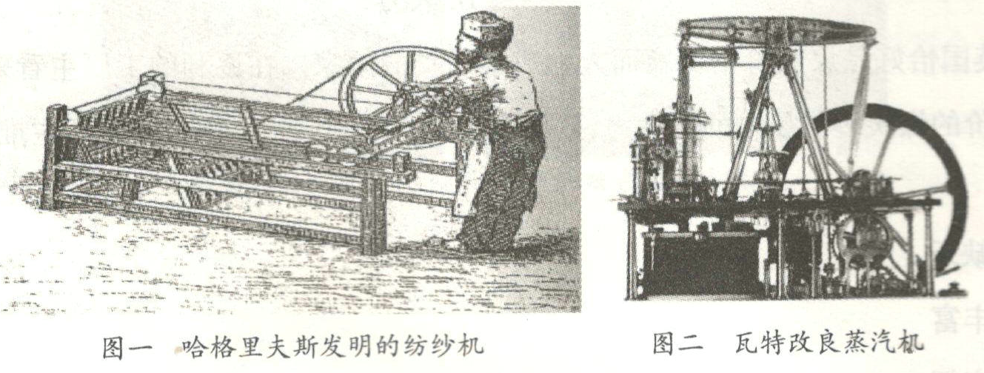

(2)【理论诞生】根据所学知识,马克思主义诞生的标志是什么?它的内涵是什么?它的诞生,有什
么历史意义?(6分)

(3)【实践尝试】1871年,法国巴黎人民在马克思主义的指导下,建立了什么政权?这个政权具有什
么样的历史地位?(3分)

三、材料解析题(本大题共两小题,第17题18分,第18题12分,共30分)
17.阅读下列材料,回答问题。
材料一 商业革命在好几个重要方面有助于工业革命。首先,它为欧洲的工业,尤其是为制造纺织
品、火器、金属器具、船舶以及包括制材、绳索帆、锚、滑轮和航海仪器在内的船舶附件的工业提供了很大的、不断扩展的市场。为了满足这些新市场的需要,工业必须改善其组织和技术。它获得了技术上的进步,这些进步和其他工业所取得的进步一起,为工业革命提供了一个稳固的机械基础
——《全球通史》
材料二 第一次工业革命后由于破产的小手工业者源源不断地流入,形成了庞大的失业大军。于
是工厂主竭力压低工资,无产阶级所受的剥削不断加强。…1825年在英国爆发了资本主义的第
一次经济危机,以后大约每隔10年左右就爆发一次。
——《世界史近代史编》
材料三 工业化开始后,殖民扩张逐渐向世界各个已有文明的核心区推进,西亚、北非、印度、中国等古代文明最发达的国家和地区相继落入了西方强的控制。他们动用工业文明的技术手段,杀戮和压迫弱小民族,变得比任何时代都更野蛮。
——《世界现代化进程》
(1)根据所学知识分析,材料一中所反映的第一次工业革命兴起的原因有哪些(4分)

(2)根据材料二并结合所学知识分析,第一次工业革命所带来的社会问题。(6分)

(3)材料三中“古代文明最发达的国家和地区”所指的古代文明有哪些共同特点?“印度”被哪个西方列强所控制?(4分)

(4)综上所述,概括近代资本主义发展的基本特性。(4分)

18.社会思潮往往是社会变革的先驱,历史上往往先有思想的变革才会有社会的变革。阅读下列材料并结合所学知识,回答问题。
材料 14—16世纪,随着工商业的繁荣和城市的兴起,欧洲出现了资本主义经济的萌芽。与此同
时,反映新兴资产阶级利益的思想文化运动也逐渐展开,从意大利扩展到西欧各国材料二它是社会主义从空想到科学的重要标志,它的问世标志着马克思主义的正式诞生,它让共产主义运动从幽灵变成了一轮喷薄欲出的朝日。
(1)材料一反映了欧洲哪次思想解放运动?这次思想解放运动的实质是什么?(4分)

(2)材料二是对哪一部经典著作的赞誉?这一经典著作的作者是哪两位历史人物?(4分)

(3)你认为上述两个时期的社会思潮有何共同作用?(4分)

四、探究题(本大题共25分)
19.“科学技术是第一生产力”,但科技创新又是一把双刃剑。科技革命在推动人类社会发展的同时,也给人类带来了一系列的困扰。某校九年级(1)班组织了关于科学技术认识的探究性学习。请你根据下列要求,帮助他们完成相关的学习任务。
【科技助推发展】
材料一 到了工业革命差不多结束的时候,英国在当时煤的产量占了世界的三分之二,铁的产量
占了二分之一,棉织品的产量是整个世界所有其他国家加在一起的总和。
材料二 马克思说:“蒸汽和新的工具把工场手工业变成现代化的大工业。”
(1)材料一反映了工业革命在经济方面带给英国的主要变化是什么?在这一变化下,英国面临的问
题有哪些?(4分)

(2)如何理解材料二中马克思的话?(3分)

【科技激化矛盾】
材料三 机器的采用,把大量的小手工业者驱入无产阶级队伍,而工厂所吸收的工人却在相对地减少,结果造成经常的失业大军,马克思称之为相对人口过剩或产业后备军。大量失业工人的存在和廉价童工、女工的使用,使工人的经济状况日益恶化。“在1839年英国42万纺织工业工人中,成年男子不到1/4,而妇女占242000人,不满十八岁的未成年者超过80000人”。工人队伍中女工和童工比重的增大,意味着工人平均工资的下降。以棉纺业为例,“1806年女工的平均工资比男工低63%,童工的工资更少”。
——摘编自刘淑兰《英国产业革命史》
(3)工业革命创造了巨大的社会财富,但下层人民的生活却日益恶化。依据材料三分析,工业革命造成工人阶级相对贫困化的原因有哪些?(6分)

【科技带来困扰】
材料四 英国煤和钢铁年消费量比较示意图
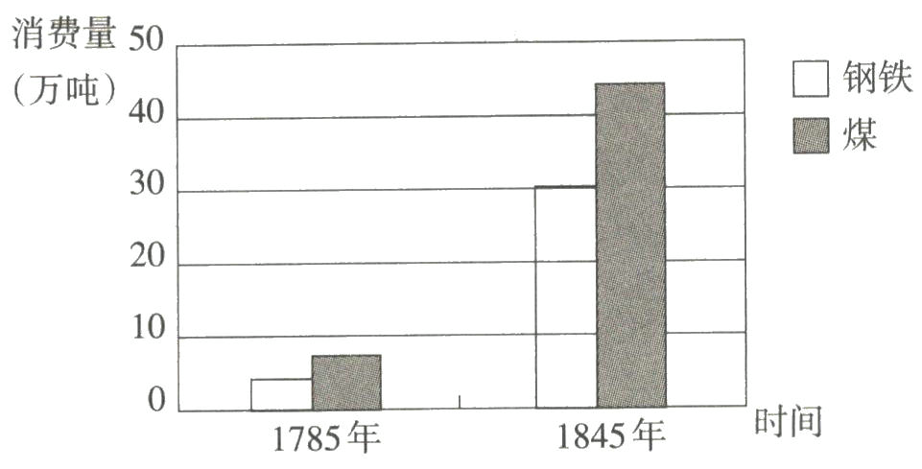
(4)观察材料四中的图表,结合所学知识分析英国1785-1845年煤和钢铁年消费量发生显著变化的
原因。在此期间,英国发明了一种新型的交通运输工具,写出这种新型交通运输工具的名称及发
明者。(6分)

【科技引领社会】
(5)请你结合下列观点和所学知识谈谈自己的认识,写成不少于150字的小短文。(6分)
英国皇家历史学会副主席哈里·狄更斯曾说:“17世纪这是一项伟大的成就,而我们是世界上第一个取得这一成就的国家。”英国,这个地处边缘的小国,却在历史性的转变中抢占了先机,已经率先到达现代文明的入口处,即将一步步稳健地走向世界的中心

——《大国崛起解说词—走向现代(英国)》

《九上第七单元 工业革命和国际共产主义运动的兴起》答案
1.【答案】C
【考点】本题主要考查第一次工业革命的相关知识点。
【解析】由材料中的“1831年,英国出版的《机器的成绩》”等信息可知,造成“两个世纪以前一千个人当中没有一个人穿袜子。…现在,一千个人当中没有一个人不穿袜子”这一现象的主要原因是工业革命的进行,工业革命极大地促进了生产力的发展,改变了人们的生活方式。故答案选C
2.【答案】B
【考点】本题主要考查第一次工业革命中蒸汽机的使用。
【解析】通过题干时间1874年可知,该舰建造于第一次工业革命以后,这一时期蒸汽机已经成为大型船只的主流动力,而且在1874年内燃机尚未问世。因此,此战舰的动力机器应为蒸汽机。故答案选B
3.【答案】D
【考点】本题主要考查第一次工业革命发生的原因。
【解析】由材料“英国恰好是煤炭价格低廉而人力成本昂贵的国家”“推广机器生产可以利用廉价的煤炭替代昂贵的劳动力,从而产生更大的利润”可知,工厂主推广机器生产的原因主要是利润的驱使。故答案选D
4.【答案】B
【考点】本题主要考查第一次工业革命的相关知识点。
【解析】由材料“遮天蔽日的烟雾,来自国外的旅行者却为它的魅力所倾倒”“有钱的英国人更喜欢乘坐蒸汽轮船在浑浊不堪、散发异味的泰晤士河上游览”,可知人们陶醉于工业革命的成就。故答案选B
5.【答案】D
【考点】本题考查第一次工业革命的影响。
【解析】由材料“接下来是中产阶级…在工厂与矿山中辛苦工作的劳工大众形成了新的工人阶级”可知,工业革命使社会出现了阶级分化,D项正确。材料没有直接体现经济转型,排除A项;材料中没有直接体现城市化进程加快,排除C项;材料中没有直接体现社会矛盾激化,排除B项。故答案选D
6.【答案】C
【考点】本题主要考查第一次工业革命的成果。
【解析】通过图片“蒸汽机犁地演示(约1851年)”可知工业革命使得农业生产技术得到改进。A项错在“开始”,工业革命前英国就有了资本主义方式经营的农场;B项海外贸易发展使农产品出口增加,但不能解释耕地方式发生的变化;D项与材料不符故答案选C
7【答案】C
【考点】本题主要考查第一次工业革命的相关知识。
【解析】根据所学知识可知,19世纪中期处于第一次工业革命时期,火车是第一次工业革命的成果,坐火车去旅行可以出现。电灯、汽车、电脑均与“19世纪中期”不符。故答案选C
8.【答案】B
【考点】本题主要考查《共产党宣言》
【解析】根据材料“我坚信,世界上赞成马克思主义的人会多起来的,因为马克思主义是科学。它运用历史唯物主义揭示了人类社会发展的规律”并结合所学知识可知,《共产党宣言》指出资本主义社会必将会被共产主义社会所取代,这体现了材料中的“它运用历史唯物主义揭示了人类社会发展的规律”。故答案选B。
9.【答案】A
【考点】本题主要考查马克思主义诞生的意义。
【解析】材料“1871年巴黎公社成立,随后的俄国十月革命、中国的新民主主义革命等相继展开”体现的是马克思主义极大地推动了世界无产阶级革命运动。故答案选A。
10.【答案】A
【考点】本题主要考查巴黎公社失败的原因。
【解析】据材料“根本的原因就一条,就是生产方式,尤其是生产力的发展,还没有发展到足以推翻资本主义制度这样程度”可知,该学者认为巴黎公社失败的根本原因是生产力展不充分。故答案选A。
11.【答案】
【考点】本题主要考查共产党宣言发表的意义。
【解析】《共产党宣言》的发表,标志着马克思主义的诞生,为无产阶级革命提供了思想武器,由此可以排除②项。故答案选B。
12.【答案】C
【考点】本题主要考查工业革命和法国大革命。
【解析】根据“1789——1848年”并结合所学知识可知,1789年法国大革命爆发。英国资产阶级革命开始于1640年,美国独立战争开始于1775年,美国内战开始于161年,因此A、B、D项不符合题意。故答案选C。
13.【答案】D
【考点】本题主要考查马克思的人物生平。
【解析】依据材料“未将自己限制在理论上和写作上”“为组织和鼓动工人们,他将知识活动同各种尝试结合起来可知题干要求分析马克思的理论创新和社会实践结合所学知识可知,马克思主义诞生在1848年,法国里昂工人起义英国宪章运动18361848年)德国西里西亚织工起义是其诞生的背景,因而不可能得到马克思主义的指导,排除①项。故答案选D
14.【答案】D
【考点】本题主要考查科学社会主义理论诞生的条件。
【解析】马克思、恩格斯创立科学社会主义是在19世纪40年代,当时资本主义并没有面临全面危机。通过所学知识,可知19世纪三四十年代,欧洲先后爆发了多场工人运动,著名的包括英国宪章运动、法国里昂工人起义和德国西里西亚织工起义,他们迫切需要理论指导,A项叙述正确。马克思批判地继承了前人思想的精华,B项叙述正确。马克思和恩格斯曾多次参与工人运动,C项叙述正确。故答案选D
15.【答案】A
【考点】本题主要考查《国际歌》
【解析】根据所学知识,巴黎公社失败后不久,为了纪念巴黎公社运动,公社领导人之一的欧仁·鲍狄埃创作了《国际歌》的歌词,后经作曲家狄盖特谱曲后,在全世界广泛传唱开来。故答
案选A。
16.【答案】(1)图一影响:标志着第一次工业革命的开始;促使其他生产部门发明、制造机器,促进了生产的发展(2分)图二影响:极大地提高了生产力,使工业革命得以更快地向纵深发展,促使人类进入“蒸汽时代”。(2分)关系:第一次工业革命推动了资本主义经济的迅速发展,为马克思主义的诞生奠定了经济基础。(2分)
(2)标志:《共产党宣言》的发表。(1分)涵:马克思主义是科学的理论,创造性地揭示了人类社会发展规律;马克思主义是人民的理论,第一次创立了人民实现自身解放的思想体系;马克思主义是实践的理论,指引着人民改造世界的行动;马克思主义是不断发展的开放的理论,始终站在时代前沿。(3分)意义:从此,无产阶级的斗争有了科学理论的指导,国际共产主义运动更加蓬勃发展。(2分)
(3)政权:巴黎公社。(1分)地位:世界上第一个无产阶级政权。(2分)
【考点】本题主要考查第一次工业革命、马克思主义、巴黎公社等相关知识。
【解析】第(1)题图一纺纱机的发明标志着第一次工业革命的开始,带动了其他领域的生产发明。图二蒸汽机的发明极大提高了生产力,促使人类进入“蒸汽时代”。纺纱机和蒸汽机都是第一次工业革命的重要成果,第一次工业革命推动了资本主义经济的迅速发展,为马克思主义的诞生奠定了经济基础。第(2)题根据所学知识作答即可。第(3)题根据所学知识可知,1871年3月18日,巴黎的无产阶级和人民群众举行武装起义,推翻了资产阶级反动统治,3月28日,建立了世界上第
个无产阶级政权巴黎公社。
17.【答案】(1)资本主义经济的迅速发展,国内外市场的不断扩大。(每点2分,共4分)
(2)无产阶级处境艰难(失业威胁,剥削沉重);周期性地爆发经济危机,环境污染严重。(每点2分,共6分)
(3)起源于大河流域;属于农耕文明;等等。(2分)英国。(2分)
(4)进步性与局限性(剥削性、扩张性与野蛮性)并存。(4分)
【考点】本题主要考查工业革命的相关史实。
【解析】第(1)题,由材料“商业革命在好几个重要方面有助于工业革命”“为了满足这些新市场的需要”,可知第一次工业革命兴起的原因有资本主义经济的发展和市场扩大两方面。第(2)题,由材料“庞大的失业大军”“工厂主竭力压低工资,无产阶级所受的剥削不断加强”,可知是无产阶级处境艰难(失业威胁,剥削沉重);由第一次“经济危机”“每隔10年左右就会爆发一次知,资本主义经济危机周期性爆发;结合所学知识,可知第一次工业革命后,工业化国家还出现了环境污染等一些社会问题。第(3)题,由材料“西亚、北非、印度、中国等古代文明最发达的国家和地区相继落入了西方列强的控制”,结合所学知识,可知“最发达的国家和地区”的古代文明的共同特
点是:起源于大河流域;属于农耕文明;等等。联系所学知识可知19世纪中期,印度被英国所控制,沦为英国的殖民地。第(4)题,综上所述,近代资本主义发展的基本特性是进步性与局限性(剥削性、扩张性或野蛮性)并存。
18.【答案】(1)文艺复兴。(2分)资产阶级思想解放运动。(2分)
(2)《共产党宣言》。(2分)马克思、恩格斯。(2分)
(3)解放了人们的思想,推动了社会的进步。(言之有理即可)(4分)
【考点】本题考查世界史上的思想解放运动。
【解析】第(1)题,由材料“14—16世纪”“欧洲出现了资本主义经济的萌芽”“与此同时,反映新兴资产阶级利益的思想文化运动也逐渐展开,从意大利扩展到西欧各国”,可知是文艺复兴。其性质是资产阶级性质的思想解放运动。第(2)题,由材料“它是社会主义从空想到科学的重要标志”可知是《共产党宣言》;这一经典著作的作者是马克思、恩格斯。第(3)题,结合所学知识可知,上述两个时期的社会思潮都解放了人们的思想,推动了社会的进步,据此展开阐述即可。
19.【答案】(1)变化:促进了英国资本主义经济的高速发展,使英国成为“世界工厂”。(2分)
面临的问题:需要更加广阔的海外市场和更多的原料。(言之有理即可)(2分)
(2)瓦特改良蒸汽机以后,在许多的生产部门,人们利用蒸汽机提供的动力带动机器,进行生产,极大地促进了大工业生产的发展。从此,人类进入了“蒸汽时代”。(3分)
(3)机器的使用;手工业者破产;失业人口增加;女工童工的使用导致工资水平下降。(每点2分,共6分)
(4)英国最早开始并完成了工业革命,建立工厂,进行机器生产,所以对煤和钢铁的消费量快速上升。(2分)火车,斯蒂芬森。(4分)
(5)示例:(6分)
英国的近代化进程
英国是世界上第一个步入近代的国家。
文艺复兴于17世纪传播到英国,莎士比亚等人的著作促进了思想的解放,为资产阶级提供了思想武器。新航路的开辟和海外殖民扩张活动促使英国最终成为日不落帝国。随着资本主义经济的发展和资产阶级实力的壮大,英国在17世纪实现了制度革新,确立了君主立宪制的资本主义政治体制,为资本主义的发展提供了制度前提和法律保障。随着海外市场的扩大,引发了技术革命,英国兴起了第一次工业革命并最早进入“蒸汽时代”。
英国在17—19世纪实现了思想科学化、政治民主化和经济工业化。
【考点】本题考查工业革命及其影响。
【解析】第(1)题,由材料“到了工业革命差不多结束的时候,英国在当时煤的产量占了世界的三分之二,铁的产量占了二分之一,棉织品的产量是整个世界所有其他国家加在一起的总和”可知,工业革命促进了英国资本主义经济的高速发展使英国成为“世界工厂”。但也使英国面临问题:需要更加广阔的海外市场和丰富的原料。第(2)题,马克思说:“蒸汽和新的工具把工场手工业变成现代化的大工业”,意思是瓦特改良蒸汽机以后,在许多的生产部门,人们利用蒸汽机提供的动力带动机器,进行生产,极大地促进了大工业生产的发展。从此,人类进入了“蒸汽时代”。第(3)题,由材料“机器的采用”“造成经常的失业大军”“马克思称之为相对人口过剩或产业后备军”“廉价童工、女工的使用”等总结。第(4)题,原因结合所学知识,从英国最早开始并完成了工业革命方面分析新型交通运输工具是指火车,其发明者是斯蒂芬森。第(5)题是开放性试题,可结合文艺复兴、英国资产阶级革命、第一次工业革命等史实进行论述,要注意观点明确,语言流畅,史论结合,言之有理即可。

